Natuur als podium in de stad op Brienenoordeiland
Pilot Be-in-vloed
Stichting ‘n Bries 2019

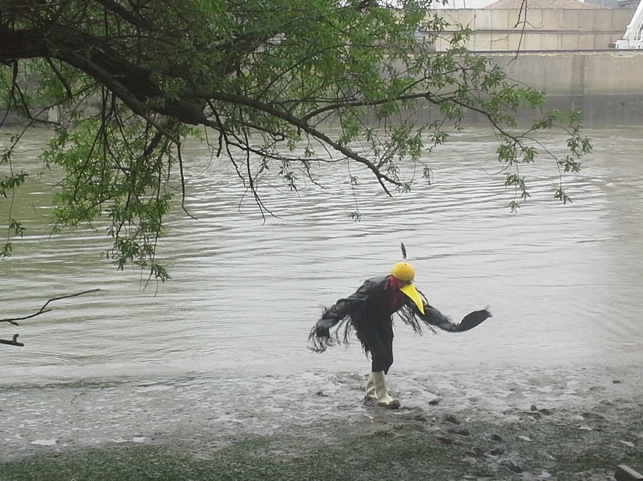

Samenvatting
’n Bries is totaalbeleving; maakt theater in de natuur voor kinderen en laat kinderen in workshops zich in de natuur verwonderen.
Het programma van ‘n Bries bestond dit seizoen uit een 2,5 uur durende belevenis waarin de kinderen verrast werden met een voorstelling en een viertal door kunstenaars geleide workshops.
Kinderen werden, middels zintuigelijke, creatieve en interactieve opdrachten, uitgedaagd aan Be-in-vloed. Het zelf ervaren, cognitief en fysiek, stelt de kinderen in staat om een eigen verbinding met hun omgeving te leggen. Het is de overtuiging van ’n Bries dat dit essentieel is voor hun ontwikkeling.
Gerealiseerd in 2019:
350 kinderen van die een fantastische dag hebben beleefd;
Een familiedag waarbij 60 volwassenen en kinderen dezelfde fantastische dag beleefden.
Een op alle fronten verbeterde voorstelling van ’n Bries door het inhuren van kunstenaars.
Kinderen zijn hierdoor nog intensiever bij de belevenis betrokken.

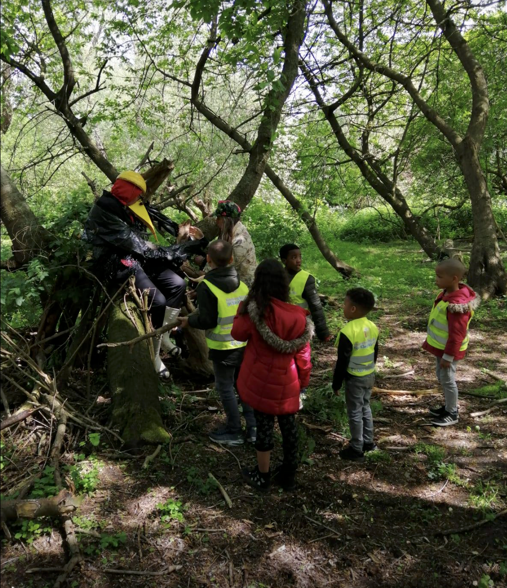
De in 2019 gerealiseerde belevenis Be-in-Vloed was een pilot met de volgende kenmerken:
- Interactie kinderen met theater
- Interactie kinderen met natuur
- Kunst als rekwisiet in voorstelling

SYNOPSIS BE-IN-VLOED
Het script, ontwikkeld door:
Joke Olthaar
Esther Schoonhoven

Programmalijnen ontwikkeld door kunstenaars:
Esther Schoonhoven
Niek Hilkman
Ieke Trinks
Acteur:
Gerard Olthaar

Korte omschrijving voorstelling:
In c.a. 2,5 uur werden de kinderen in 3 aktes en vier wandelende workshops over het eiland geleid. De kinderen ondergingen een theaterspel met interactieve momenten, ontwikkelden op speelse wijze met gebruik van hun zintuigen een standpunt over een actueel lokaal vraagstuk, en leerden en passant over hun groene omgeving.
Voortbordurend op onze missie denken wij met onze nieuwe theaterproductie de kinderen weer een nieuwe ervaring te hebben gegeven. ‘Be in Vloed’ gaat over vertrouwen, waarnemen en zelf oordelen met kennis en waardering van en voor jezelf in een onbekende omgeving.

Locatie voorstelling:
De bus stopte voor de brug naar het Eiland van Brienenoord.
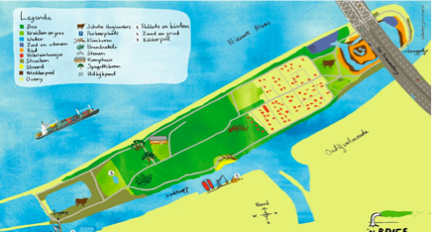

3. FEITEN 2019
Hoofddoelstelling vanuit ‘Theater in de Natuur’ en workshops natuurbeleving een totaalervaring te laten ondergaan waarbij kinderen de wereld om hen heen (her)ontdekken.
Gerealiseerd:
9 voorstellingen 350 kinderen
1 familiedag voor 60 mensen (kinderen met hun ouders)

Opmerkingen:
Voorstelling
In deze pilot is de voorstelling voornamelijk uitgezet bij BSO’s, speeltuinen en AZC-Beverwaard. De AZC en de BSO’s zijn vanaf het 1e contact enthousiast geweest over de voorstelling en het op pad gaan met de kinderen. Dat ligt anders bij de speeltuinen.

Locatie
In het speelseizoen heeft ’n Bries een goed functionerend tijdelijk klein onderkomen als opslag op het eiland.
Sanitaire gelegenheid is verschaft door een sportschool even buiten het eiland. Dat is voor de vrijwilligers en de kinderen ongemakkelijk. ’n Bries ziet uit naar een semiopenbare facilitaire voorziening op het eiland waar groepen gemakkelijk gebruik van kunnen maken. Helaas is hier nog geen zicht op.

Financiering van voorstelling:
In tegenstelling tot voorgaande edities was het in 2019 een stuk moeilijker om fondsen en subsidie te verwerven. Op dit moment loopt er een beroepszaak in verband met het voorgenomen besluit de subsidie bewonersinitiatief IJsselmonde af te wijzen. Het Laurensfonds heeft hun beslissing hiervan afhankelijk gesteld. Vooral de fondsen bleven dit jaar achter met hun steun. In bijgaand overzicht ziet u de realisaties. Al met al is Stichting ’n Bries hierdoor flink ingeteerd op haar reserves.

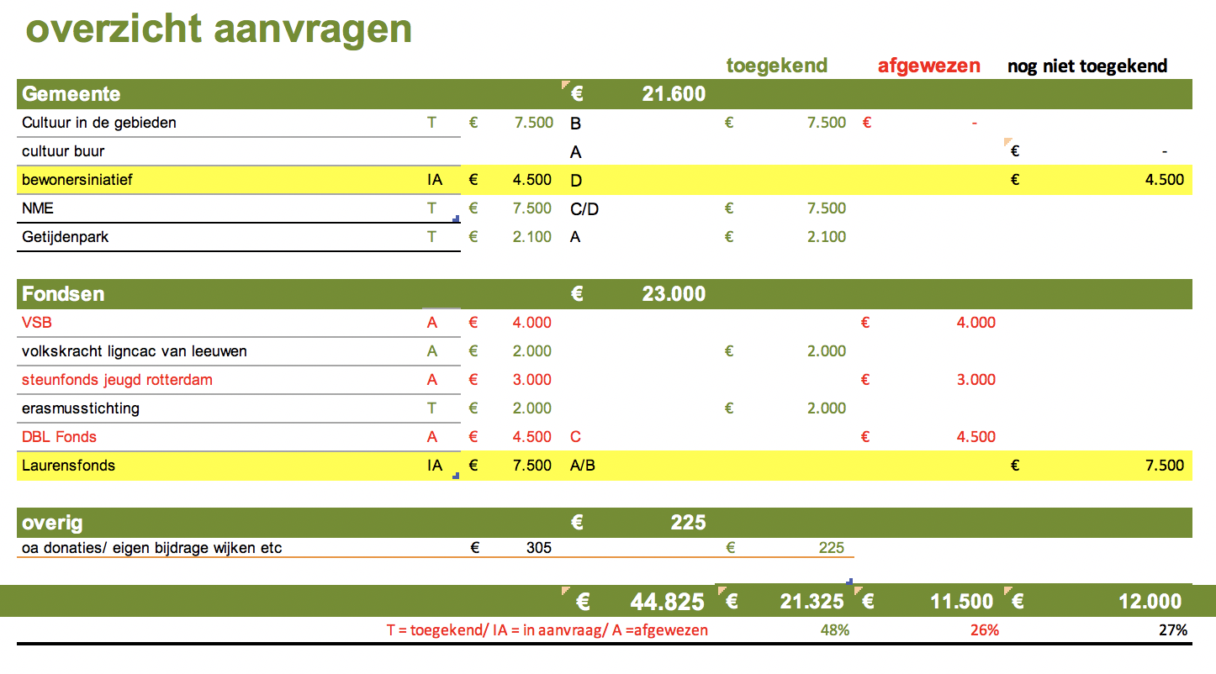

COMMUNICATIE
Naamsbekendheid van ’n Bries en het uitbreiding netwerk is vergroot door:
- Actief contact met jongerenwerkers en speeltuinen in de wijken te onderhouden
- Met cultuurscouts te spreken
- Lesbrieven te verspreiden
- Met politieke partijen, culturele organisaties actief contact te onderhouden.
- Website en sociale media te onderhouden. Persberichten, flyer/poster voor scholen, speeltuin en wijkorganisaties te verspreiden:
Groene Agenda
https://www.degroeneagenda.nl/index.php/event/een-theatrale-landing-op-het-eiland-van-brienenoord-be-in-vloed-de-natuur/
Kidsproof Rotterdam
https://www.kidsproof.nl/Rotterdam/Uitagenda/stichting-n-bries/voorstelling-be-in-vloed-eiland-brienenoord
Beverwaardigheden:
http://www.beverwaardigheden.nl/nieuws/be-in-vloed-de-natuur-theater-op-het-eiland-van-brienenoord/
Havenloods website:
https://www.dehavenloods.nl/nieuws/algemeen/702456/bloed-en-veren-op-het-eiland-van-brienenoord-

Er is daarnaast een filmpje ontwikkeld op de homepage www.nbries.nl geplaatst door Sven Peetoom. Men krijgt hierdoor een indruk van de ontwikkeling van de nieuwe voorstelling Be in Vloed.

AANSLUITING BELEVINGSWERELD KINDEREN
- Het aanbod van ’n Bries heeft een afgerond programma. Er is een lesbrief met daarbij de aankondiging en oriëntatie op het project. Er is een voorstelling en een workshop dat op het eiland Brienenoord zelf wordt uitgevoerd.

- ’n Bries kregen kinderen vanuit scholen, BSO’s, AZC en speeltuinen in georganiseerd verband en ongeorganiseerd - op wijkniveau- verband. Wat wij merken is een verschil in intensiteit. Bij scholen ervaren we dat de intensiteit hoger ligt. We merken ook dat sommige organisaties zich willen profileren met Bries. Het sluit aan bij de (school-) cultuur en draagt een visie uit die ze graag bij de kinderen willen overbrengen.

- Met Be-in-Vloed proberen we ‘iets’ te raken bij de kinderen.

Op sommige momenten doen we dat op een geregisseerde manier, door kinderen te ‘verrassen’ met personages die de kinderen doen twijfelen aan wat echt is of niet echt. Een acteur speelt een grote Vogel waarop kinderen mogen reageren. “Oh hij rookt, er komt iets uit zijn neus”, “Neeh, hij gaat dood!”, “Niet doen, we moeten hem helpen.” “…waar is de Vogel gebleven?”. Er ontstaat spanning bij de kinderen.

Op een ander moment komen de kinderen gedurende de tocht Vogel tegen, van waaruit verschillende opdrachten voortkomen. Ook mogen ze in het gebied klauteren over boomstammen, vissen, speuren, met ogen dicht wandelen, muziek maken, een museum bedenken in de natuur van gevonden voorwerpen, een Nest bouwen voor Vogel en een Ritueel maken zodat Vogel aan het einde van Be-in-Vloed zich kan settelen in de Natuur en wij weer gaan.

Even later krijgen de kinderen een appel om deze aan de waterkant op te eten.
Dat is ’n Bries. Het is altijd spelenderwijs en dicht bij het kind.

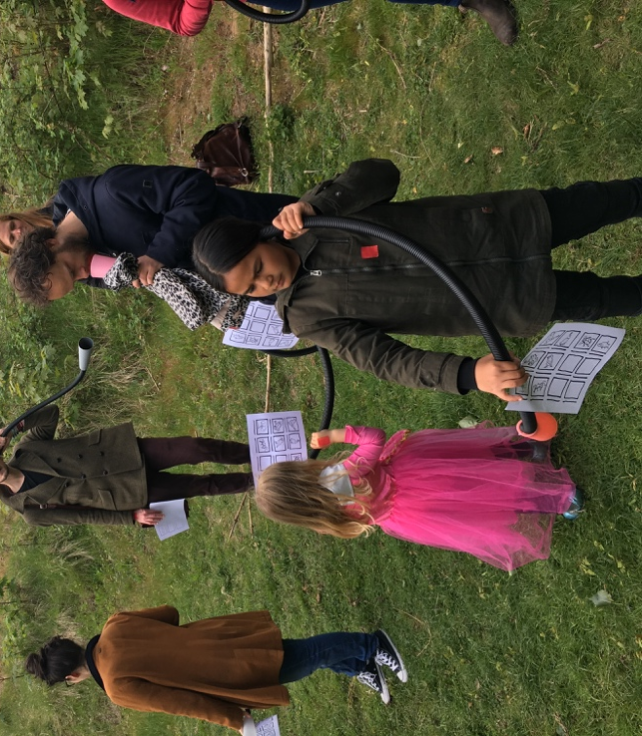
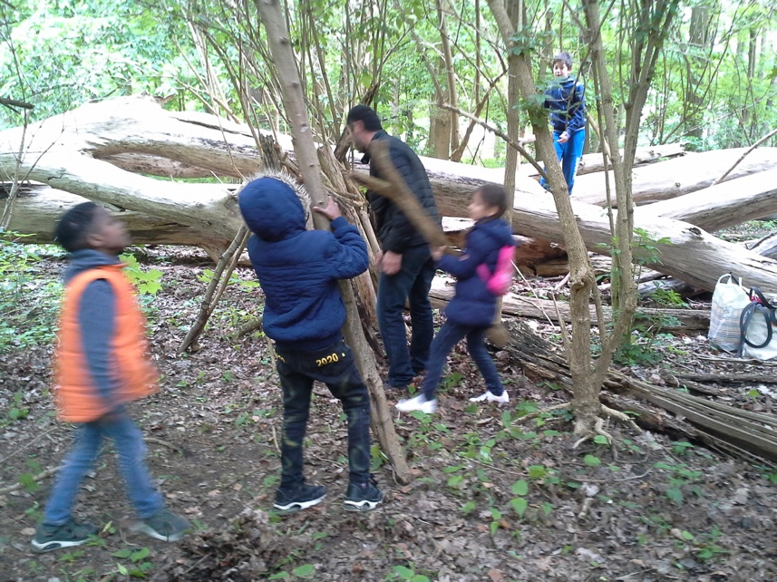
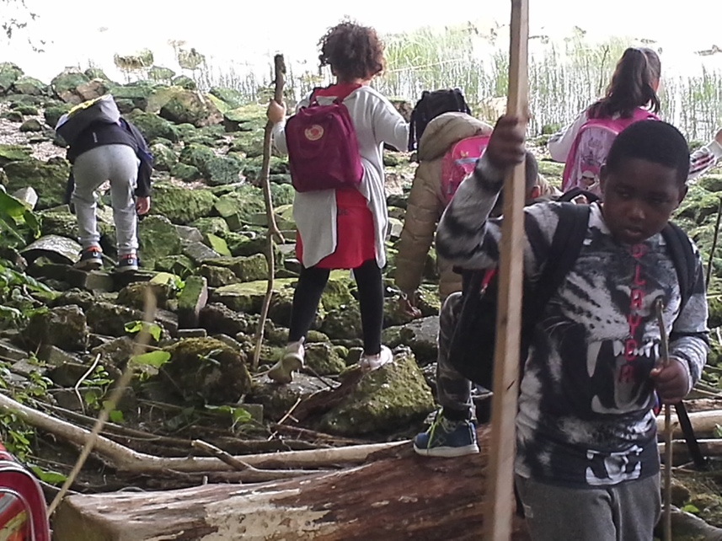
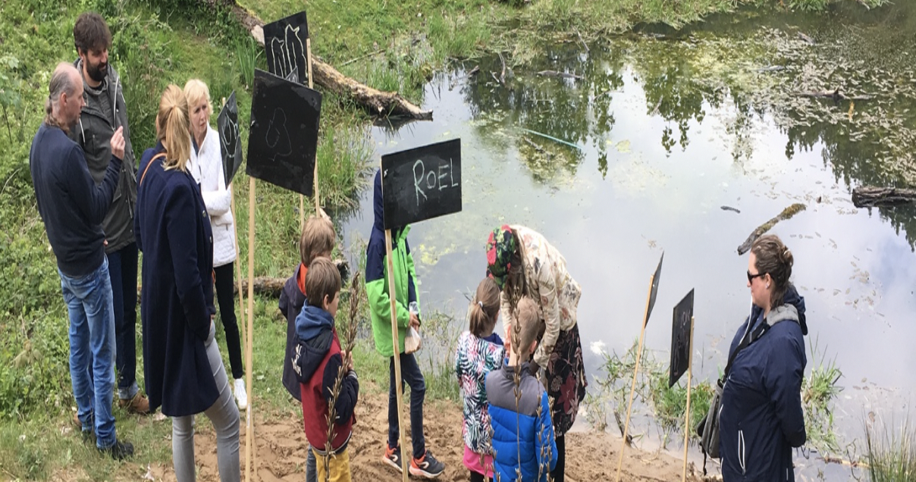

BIJLAGE A

ACHTERGROND VAN BRIES

Stichting ’n Bries is een kleinschalige maatschappelijke, sociaal en culturele organisatie.
’n Bries reageert op de complexe samenleving vanuit verschillende disciplines kunst (theater), natuur (biologie), maatschappijleer (wereldoriëntatie) en vanuit de leefwereld van het middenbouw- kind, omdat wij denken dat betrokkenheid, de zorg voor een betere en veiligere wereld, begint bij de leefwereld van een kind. Wij noemen dat een integrale benadering. Voor ons is het vooral een manier die past bij ons én kinderen.
Centraal bij ons staan kinderen die opgroeien in sociaaleconomisch slechte delen van Rotterdam. De meeste kinderen (circa 80%) komen van scholen gelegen in aandachtswijken. Wij vinden – en zien - dat deze kinderen, in vergelijking met leeftijdsgenootjes uit de ‘betere’ gebieden, minder groen en cultuur om zich heen hebben, en ook minder, vanuit de opvoeding (door ouders) uitgedaagd worden in ontdekken en zelf leren. Het tekort aan gevarieerde ervaringen is voor ons een uitdaging en daarom staat aandacht in ons programma centraal. Dit vertaalt zich bij ons door een persoonsgerichte benadering, resulterend in een programma met kleine groepen en persoonlijke werkvormen.

VISIE

Wij krijgen heel vaak kinderen op het eiland waarvan leerkrachten zeggen: “normaal is hij veel drukker”. Leerkrachten zeiden ook: “dit is een fijne manier om kinderen te laten leren, door te zien, te doen en te voelen”. Door een rit met de bus – die deze kinderen ophaalt van hun locatie naar het Eiland Van Brienenoord - verandert de omgeving geleidelijk: van stenen, auto’s en gebouwen in brandnetels, omgevallen bomen en zelfs een rare vogel. Het daagt uit en leidt, door cultuurverschillen, in sommige gevallen tot discussie met andere leerlingen. Door kinderen in een (kind eigen) context te zetten krijgen de kinderen juist het gevoel verbonden te zijn waardoor het samenwerken, verbindingen aangaan, ook gemakkelijker gaat. De zelfredzaamheid laten we ze ervaren door ze begeleid te laten te struinen over het eiland en door hen brandnetels en andere eetbare planten te proeven.
Met het programma proberen we in de eerste plaats ‘iets’ te raken bij de kinderen. Op sommige momenten doen we dat op een geregisseerde manier, door kinderen te ‘verrassen’ met personages die de kinderen doen twijfelen aan wat echt is of niet echt. Er ontstaat een ‘spanning’ bij de kinderen. Op een ander moment kan dit heel basaal plaatsvinden door het klauteren over boomstammen, vissen. Even later bieden we de kinderen een appel om deze aan de waterkant op te eten en bekijken we een waterdiertje van dichtbij. En vertelt de gids over de eigenschappen van sommige beestjes. Dat is ’n Bries. Het is altijd spelenderwijs en dicht bij het kind.
’n Bries is altijd gericht op de samenleving en op welke manier het een positieve bijdrage kan leveren. Wij confronteren kinderen niet direct met ecologische of politieke vraagstukken. We zijn wel op zoek naar manieren die kinderen ‘bewust’ kunnen maken zodat ze later zelf kunnen kiezen. De natuur is hiervoor het podium om het verhaal, te laten klinken. In de voorstelling krijgen de kinderen te maken met Vogel (acteur) die we bebloed en halfdood aantreffen, waarna zij zich afvragen wat doet hij hier, waar komt hij vandaan, wat is er gebeurd? De Vogel reageert op de groep kinderen en de kinderen reageren om beurten. “Geef 'm wat te drinken” zegt het ene kind; een ander kind pakt zijn fles uit de tas en geeft Vogel water. Ze mogen tijdens de voorstelling een voor een reageren. Als kinderen tijdens de voorstelling in opstand komen, of er ontstaat ‘wrijving’, dan spelen de begeleiders en de acteur hierop in. Het conflict wordt, op fabelachtige wijze, ingelost omdat de meeste sprookjes goed aflopen.
MISSIE
Het verbreden van de waarneming en het referentiekader van het kind. Het versterken van theater en natuurbeleving bij stadskinderen, het stimuleren van cultuurparticipatie in de vorm van locatie theater.
Kinderen worden op verschillende manieren uitgedaagd. We halen de kinderen uit hun ‘veilige’ milieu en brengen hen in contact met ‘wilde stadsnatuur’. Daarbij komen ze in contact met locatie theater, een fenomeen wat voor de meeste kinderen ook niet vanzelfsprekend is.

UITGANGSPUNTEN

Bij ’n Bries staan de volgende uitgangspunten centraal:
- Interdisciplinair werken
- Werken met de zintuigen
- Stimuleren vanuit dialoogvorming
Interdisciplinair werken
Wij nemen de natuur als levend organisme als uitgangspunt en. In de natuur vindt er niets afgescheiden plaats, alles wat plaatsvindt heeft gevolgen voor het andere organisme. Precies datgene vormt voor ons het uitgangspunt in zowel de voorstelling als de workshops die daarop volgen. Het betekent tegelijkertijd ook duurzaam omdat we over een gesloten systeem praten. Wij denken dat hierdoor het kind later bereid is om op de juiste manier zorg te dragen voor zijn/haar omgeving. In de voorstelling staan thema’s zoals: recycling afval, zelf verantwoordelijk zijn, de zorg voor het milieu centraal en liefde voor de natuur.
Werken met zintuigen
Wij merken bij kinderen dat zintuigen (ruiken, voelen, horen, zien en tasten) onder druk staan door toenemende druk van televisie, computer telefoon gebruik. Voor een gezonde ontwikkeling van kinderen is het belangrijk dat ze alle zintuigen gebruiken. De natuur is een uitgelezen kans om zintuigen te ‘prikkelen’. Onze werkvormen zijn aangepast op het stimuleren van de zintuigen. Leerlingen worden middels opdrachten in de natuur uitgedaagd om te luisteren en innerlijke rust te ervaren. Dit doen we door verschillende opdrachten zoals: spiegelend lopen: het kind loopt met een spiegel onder zijn/haar neus en ziet de wereld onderste boven. Of door verschillende wilde kruiden te proeven (tast) of door geblinddoekt te lopen en te vertrouwen op zichzelf.

Stimuleren met dialoogvorming
De leefwereld van een kind, opgegroeid in een aandachtswijk van Rotterdam, zal in de meeste gevallen anders zijn. Misschien is de één in ons verhaal wel veel ‘rijker’ waar het gaat om eten, of de natuur beleven dan de ander. In de workshop wordt gewerkt met dialoogvorming, d.m.v. vragen stellen aan elkaar. Kinderen leren hierdoor zichzelf maar ook elkaar beter kennen. Vragen als:

- Welke boom op het eiland spreekt mij het meeste aan?
- Waarom spreekt deze boom mij het meeste aan?
- Wat vind ik van de personage, Vogel die bijna doodligt op de grond op dit eiland?
- Wat kan ik doen om de natuur mooier te maken?
- Wil ik wonen in de natuur en kan dat?

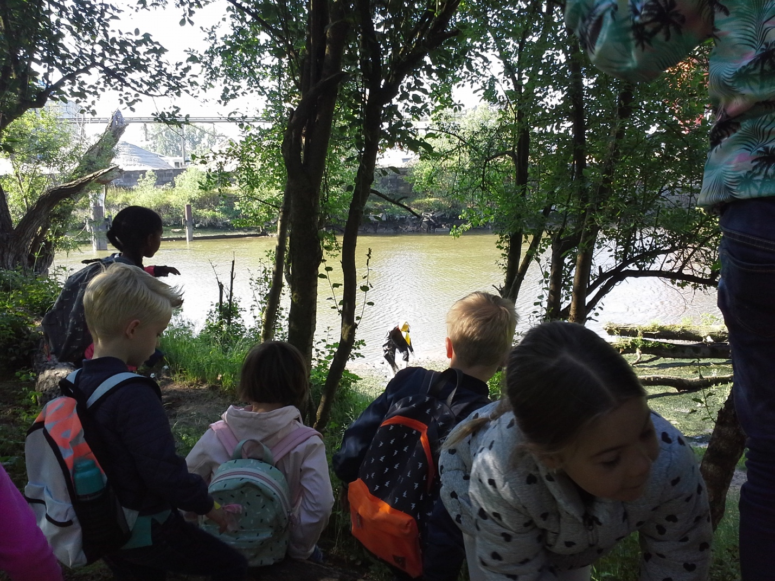
BIJLAGE B

ORGANISATIE ’n BRIES 2019

Naam organisatie | ’n Bries Stichting
Bezoek-postadres | Provenierssingel 81a 3033 EJ Rotterdam
Website | www.nbries.nl
Contactpersoon | Joke Olthaar
e-mail | eenbries@gmail.com
Bankrekeningnummer | NL50 TRIO 002546 960 15

Doorgevoerde veranderingen met als doel dat ontwikkeling theater met workshops beter op elkaar kunnen worden afgestemd en uitgewerkt.
- Artistiek leider Joke Olthaar draagt verantwoording voor de totale organisatie, voorbereiding en uitvoering.
- Iedere 2 jaar een nieuwe voorstelling. Met in 2019 de pilot Be-in-Vloed
- ’n Bries wordt op projectbasis ondersteund op het gebied van PR en communicatie.
- Kunstenaars zijn voor deze workshops aangetrokken om nog meer inhoud en gewicht te geven aan de totale belevenis.
- De technicus draagt zorg voor de opbouw en geluid tijdens de voorstelling.

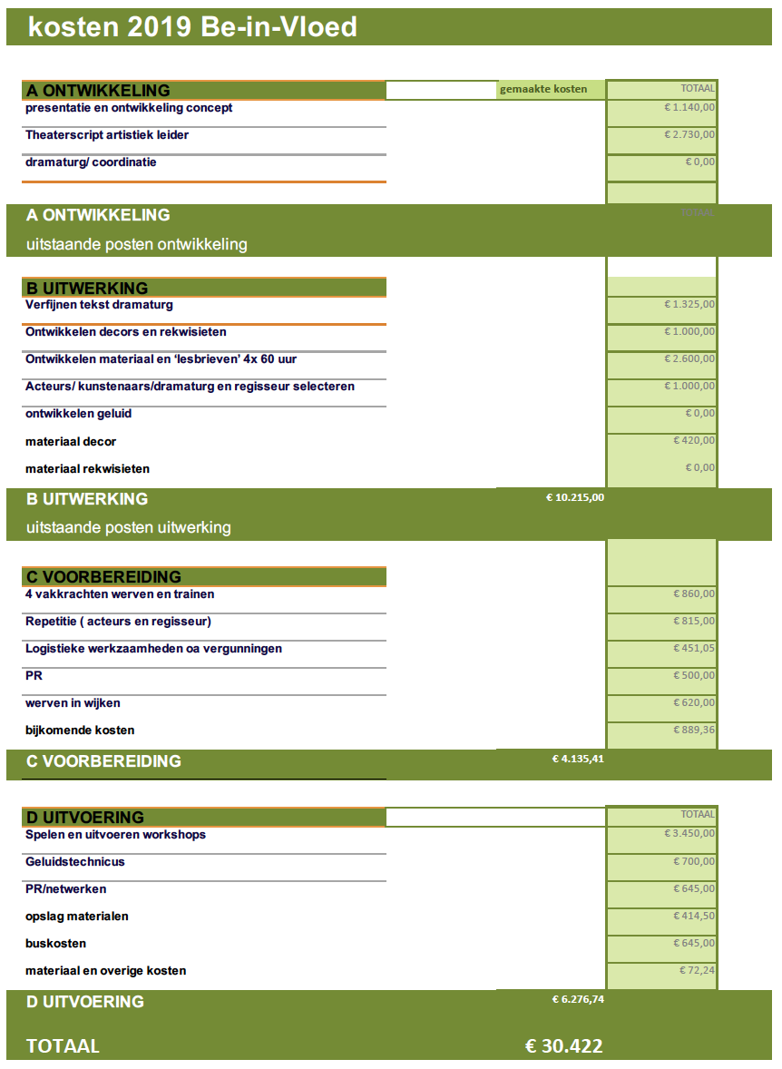
Bijlage C

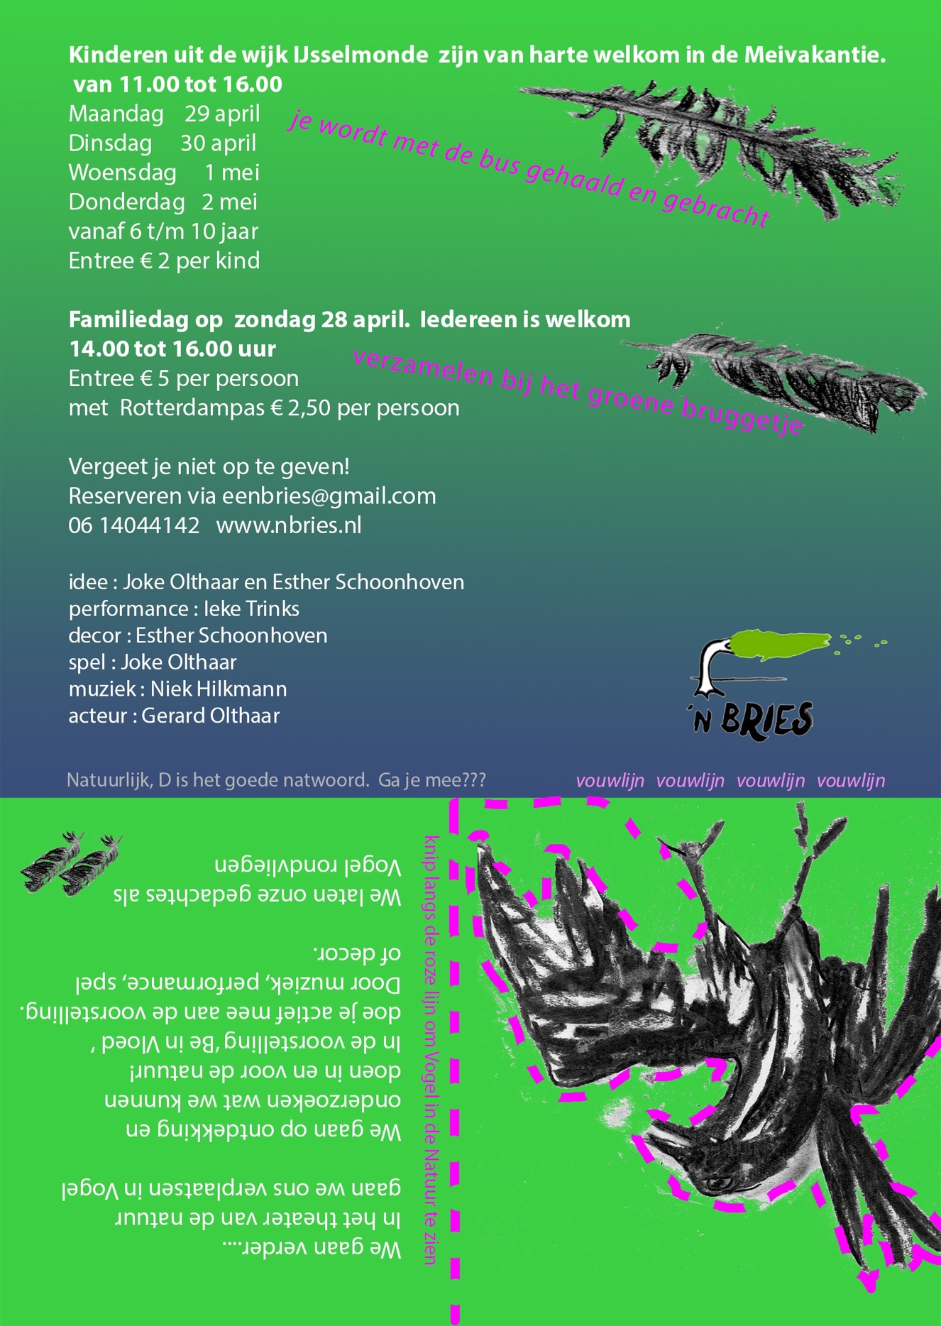
BIJLAGE D

